O espaço de probabilidades harmônicas na música de Jobim
(arquivo complementar)

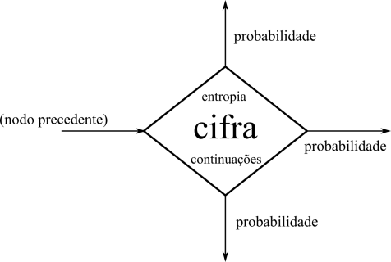
Figura 1: Modelo genérico de nodo no espaço de probabilidades harmônicas.
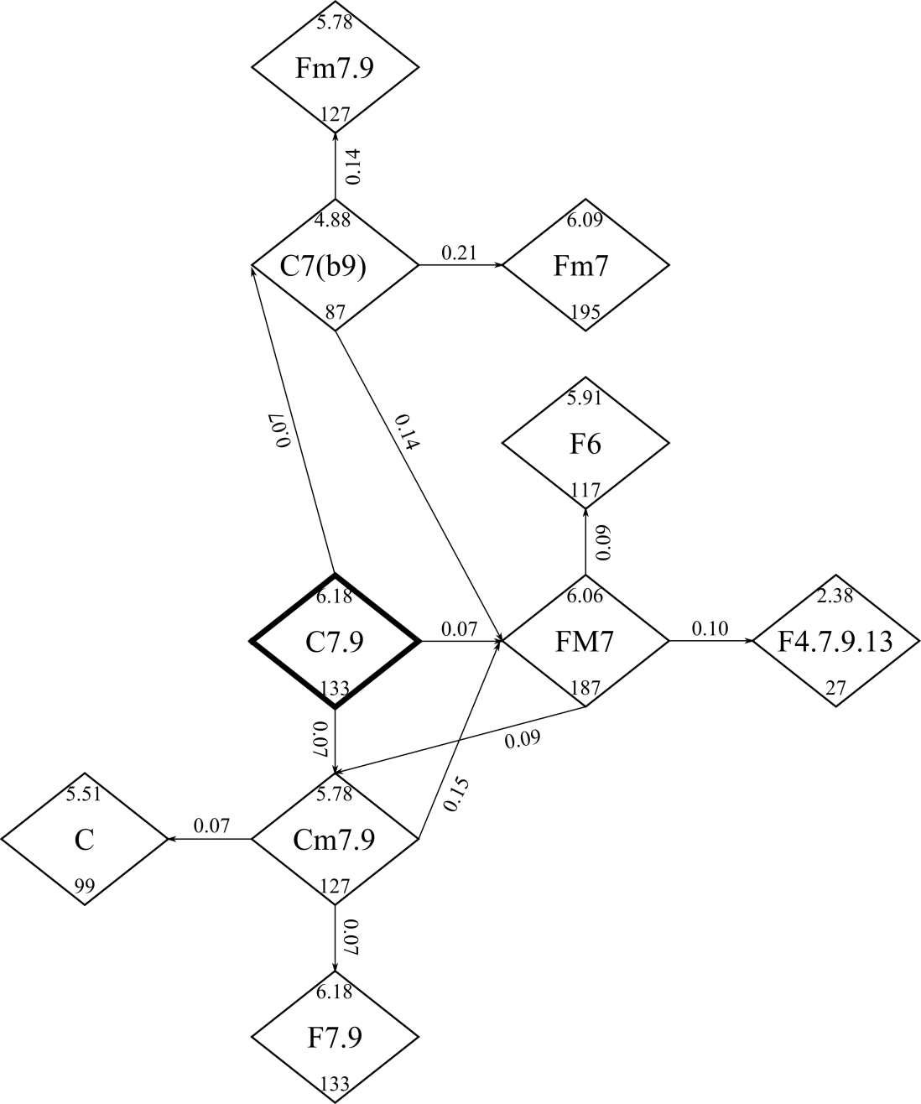
Figura 2: Grafo parcial e restrito construído a partir do nodo “C7.9”.
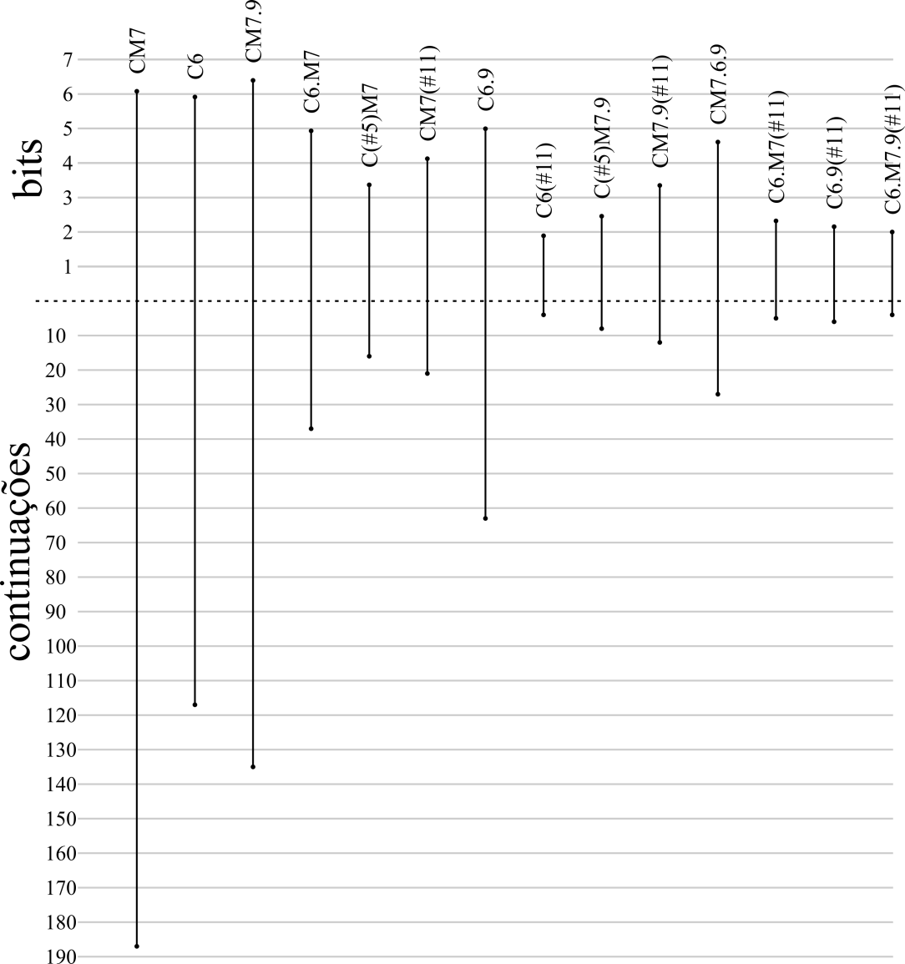
Figura 3: Entropia (em bits) e quantidade de possíveis continuações de tipos acordais para os membros do tipo acordal “com sétima dominante”.

 | C4.7 |  | C7(9.11)
continuações | tipo acordal | $$p$$ | tipo acordal | $$p$$
1ª | C7 | $$0,4340$$ | Dm7 | $$0,1906$$
2ª | F | $$0,1319$$ | F4.7.9 | $$0,1429$$
3ª | C7(9) | $$0,0833$$ | C4.7 | $$0,1429$$
4ª | F4.7.9.13 | $$0,0660$$ | C7.9 | $$0,0952$$
5ª | FM7 | $$0,0347$$ | C | $$0,0952$$
6ª | FM7.9 | $$0,0208$$ | Em(M7) | $$0,0952$$
7ª | C(5)7 | $$0,0208$$ | FM7 | $$0,0476$$
8ª | F6 | $$0,0174$$ | Gm7 | $$0,0476$$
9ª | BM7 | $$0,0174$$ | C7 | $$0,0476$$
10ª | EM7.9 | $$0,0174$$ | Cm7.9 | $$0,0476$$
11ª | (123 outras alternativas) |  | F6 | $$0,0476$$
 |  | $$1,0000$$ |  | $$1,0000$$

Tabela 1: Comparação entre os tipos acordais “C4.7” e “C7(9.11)”, através da distribuição de probabilidade de suas possíveis continuações.
REFERÊNCIAS
BARTHET, Mathieu; M. D. Plumbley; A. Kachkaev; J. Dykes and D. Wolff ;T. Weyde, Big Chord Data Extraction and Mining, In: International Conference on Interdisciplinary Musicology (CIM). Proceedings… 2014.
HILLER, Lejaren; Ramon Fuller. “Structure and Information in Webern's Symphonie, Op. 21”. Journal of Music Theory, v. 11/1, 1967, pp. 60-115.
HILLER, Lejaren; Calvert Bean. “Information Theory Analyses of Four Sonata Expositions”. Journal of Music Theory, v. 10/1, 1966, pp. 96-137.
HURON, David. Sweet Anticipation: Music and the Psychology of Expectation. Cambridge: The MIT Press, 2006.
KNOPOFF, Leon; William Hutchinson. "Entropy as a Measure of Style: The Influence of Sample Length". Journal of Music Theory, v. 27/1, 1983, pp. 75-97.
LOY, Gareth. Musimathics: The Mathematical Foundations of Music (vol. I). Cambridge: The MIT Press, 2006.
MAIA, Adolfo; Igor Maia. "An Information Theory Based Analysis of Ligeti’s Musica Ricercata: Movements I and II". MusMat: Brazilian Journal of Music and Mathematics, v. 3/2, 2019, pp. 72-88.
MANZARA, Leonard; Ian Witten; Mark James. "On the Entropy of Music: An Experiment with Bach Chorale Melodies". Leonardo Music Journal, v. 2/1, 1992, pp. 81-88.
MEYER, Leonard. “Meaning in Music and Information Theory”. The Journal of Aesthetics and Art Criticism, v.15/4, 1957, pp. 412-424.
MEYER, Leonard. Emotion and Meaning in Music. Chicago: University of Chicago Press, 1956.
ROSS, Sheldon. Probabilidade: um curso moderno com aplicações (8ª ed.). Porto Alegre: Bookman, 2010.
SHANNON, Claude. "A Mathematical Theory of Communication". The Bell System Technical Journal, v. 27, 1948, pp. 379–423.
TEMPERLEY, David. Music and Probability. Cambridge: The MIT Press, 2007.
_____. A Statistical Analysis of Tonal Harmony, 2009. Available at: http://davidtemperley.com/kp-stats/
YOUNGBLOOD, Joseph. “Style as Information”. Journal of Music Theory, v. 2/1, 1958, pp. 24-35.

